Arbeitsplan 7 Division verstehen |  |  |  |  | 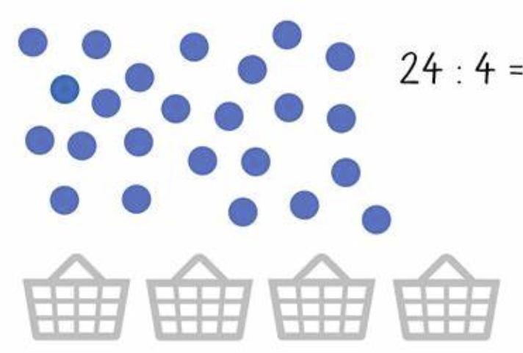
Symbol | Was & wie? |  |  | erledigt |  | kontrolliert  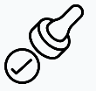
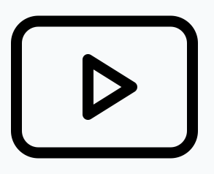 |  Lernvideo 7.1.1 Division - verteilen | 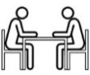
 | Lernvideo 7.1.2 Division - verteilen
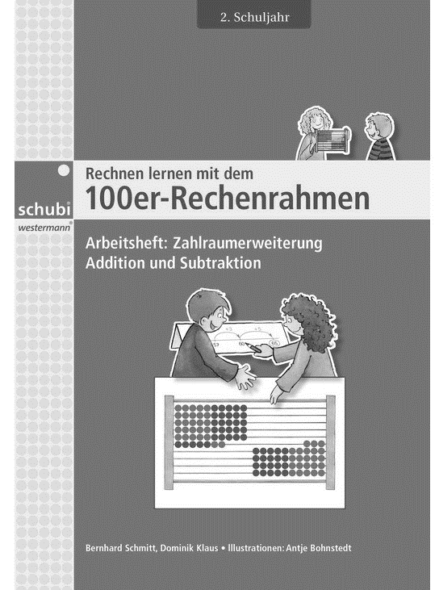 2 | 52  53  54  55
 | Lernvideo 7.2.1 Division - aufteilen
 | Lernvideo 7.2.2 Division - aufteilen
2 | 56  57  58  59
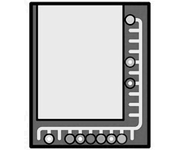 |  lila  1  2  3
 | Erfolgskontrolle |  |  | 

